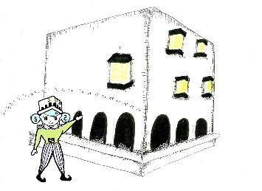
送信先： 青森県立郷土館 団体観覧申込受付 行
（FAX:０１７-７７７-１５８８）

送信元：

送信日： 年 月 日（ ）

青森県立郷土館 団体観覧申込書
団体(学校）名  学 年 | （ 学年）
代表者名 | 氏 名
観 覧 日 時  （実施日時） | 年 月 日（ ） 時 分～ 時 分
事前の下見  （有・無） | 無し 有り
 | 有りの場合 | 年 月 日（ ） 時 分頃  代表者名： 他（ ）人
当日の  来館者数 | 一般団体 | 人
 | 学校団体 | 児童（生徒）： 人 |  | クラス数： クラス | 引率者： 人
 |  | カメラマン： 人 |  | ツアーコンダクター： 人
連絡先 | 電 話：
 | ＦＡＸ：
バスの台数 | ( )台 ※当館の駐車場が満車の場合巡回や埠頭など周辺での待機をお願いしています。
利用内容 | 解説員による展示室の解説 |  | 有り 無し（自由観覧）
 | ※解説有り  の場合 | ・常設展の解説( 考古・自然・歴史・民俗・りんご・先人)  ・「古い道具と昔のくらし解説」を（ 希望する 希望しない ）  ※「古い道具と昔のくらし解説」は、小学校３年生の社会科に対応しています。
 | 小ホールの利用 |  | 有り 無し
※有りの場合：用途（ 昼食 荷物置き場 ）
昼食の場合は５０名程度まで可
 | 展示室内のクイズラリー  （クイズを解きながら自由観覧） |  | 有り 無し
※有りの場合：問題用紙の必要部数（ 部）
時間に余裕がある場合に限りおすすめします。
その他
（要望等）
※特別展も観覧する場合は料金が発生することがありますので事前にお問い合わせください。

